Тема. Кольорова металургія України
Тип уроку. Комбінований
Мета уроку: вивчити основні райони і центри кольорової металургії України, з’ясувати фактори, що впливають на розміщення підприємств кольорової металургії, особливості сировинної бази кольорової металургії України, проблеми і перспективи її розвитку
Завдання:
- вивчити що таке кольорова металургія, на які групи поділяються кольорові метали, які чинники розміщення підприємств кольорової металургії;
- повторити райони та центри видобутку руд кольорових металів;
- з’ясувати, що є сировинною базою для розвитку кольорової металургії, рівень розвитку галузі, проблеми та перспективи розвитку кольорової металургії;
- розвивати вміння працювати з матеріалами підручника, картами атласу, іншими джерелами географічних знань, складати картосхеми, схеми, працювати в контурній карті; розвивати критичне, логічне, економічне, екологічне мислення;
- виховувати культуру розумової праці, раціональне ставлення до природи.
Структура уроку | Методи, прийоми | Час
І. Привітання. Організація класу | Естафета | 0,5 хв.
ІІ. Оголошення теми, плану, мети | Мозковий штурм | 3 хв.
ІІІ. Мотивація | Продовж речення | 2 хв.
ІV. Вивчення нового матеріалу:  Значення кольорової металургії  Групи кольорових металів  Сировинна база  Принципи розміщення  Проблеми і перспективи розвитку | Коментоване читання тексту підручника. Випереджальне завдання  Самостійна робота з підручником. Складання схеми  Робота з картою атласу. Складання картосхеми  Робота з підручником (с.123). Мозковий штурм.  Робота з картою атласу. Складання картосхеми  Робота в групах (соціогеографічний практикум 7 с. 124). Мозковий штурм | 20 хв.
V. Закріплення | Практична робота 8 (продовження) | 9,5 хв.
VІ. Підведення підсумків. Оцінювання | Кольорові капелюшки | 6 хв.
VІІ. Домашнє завдання | Вибери сам | 4 хв.

Література: підручник (Садкіна В.І., Гончаренко О.В. Географія: Підручн. Для 9 кл. загальноосвіт. навч. закл. – Харків: Оберіг, 2009. – 228 с.: іл., карти.);
Садкіна В.І. 101 цікава педагогічна ідея. Як зробити урок. – Х.: Вид. група «Основа», 2010. – 88 с. – (Серія «Золота педагогічна колекція»);
Гін А.О. Прийоми педагогічної техніки: посібник для вчителів – 2-ге вид. – доп. – Луганськ СПД Рєзников В.С., 2007. – 100с.
Технологія формування критичного мислення на уроці географії / Н.С.Колосова, Н.В.Вукіна, Н.П.Дементієвська, В.М.Макаренко, О.О.Туманцова; упоряд. Н.С.Колосова. – Х.: Вид. група «Основа», 2008. – [2] с. – (Б-ка журн «Географія»; «Вивчаємо сучасні технології навчання» Вип.. 6 (54)).
Матеріали та обладнання: підручник, економічна карта України (настінна), атласи, контурні карти
Методи навчання:
За рівнем активності учнів:
- «активні» (робота з підручником, картами атласу, статистичними матеріалами);
- «пасивні» (демонстрація, пояснення)
- інтерактивні (робота в групах, «мозковий штурм»).
За джерелом отримання знань:
- словесні методи (бесіда, розповідь);
- наочні методи (схеми, картосхеми).
За дидактичною метою:
- методи формування умінь і навичок;
- методи набуття нових знань;
- методи використання знань;
- методи закріплення та перевірки знань, умінь і навичок.
За характером пізнавальної діяльності:
- пояснювально-ілюстративні;
- частково-пошукові (евристичні) методи;
- проблемного викладу;
Форми організації:
фронтальна;
групова;
індивідуальна;
парна.
Хід уроку

І. Привітання. Організація класу
Учні вітаються. Потім по ланцюжку встають і сідають у єдиному ритмі – так, щоб, як тільки сів попередній, встав наступний.
ІІ. Оголошення теми, плану та мети уроку
Учні нагадують який комплекс галузей вивчають, який його склад і визначають тему уроку.
Учні нагадують план за яким вивчається галузь господарства, вчитель доповнює його пунктом «групи кольорових металів». Відповідно до нього визначається мета уроку.
План
- Значення кольорової металургії
- Групи металів
- Сировинна база
- Принципи розміщення
- Проблеми і перспективи розвитку
ІІІ. Мотивація
Кілька учнів (за бажанням) продовжують речення «Я найчастіше стикаюся в побуті з … машиною, для її виготовлення використані матеріали…». Учні роблять висновок, що основними конструкційними матеріалами для виготовлення побутових приладів, з якими найчастіше зустрічається кожен з нас, є синтетичні речовини, які виробляє хімічна промисловість та метали, в тому числі кольорові.
Отже, вивчення галузей металургійної та хімічної промисловості є першочерговим.
ІV. Вивчення нового матеріалу
1. Значення кольорової металургії
Учні за підручником знаходять визначення поняття «кольорова металургія».
Учні, що готували повідомлення про сплави та їх використання виступають з повідомленнями.
Підводиться підсумок у якому зазначається важливість розвитку кольорової металургії для господарства взагалі і для галузі машинобудування зокрема.
2. Групи металів
Учні протягом 2-х хвилин користуючись матеріалом підручника у парах складають схему «Групи кольорових металів за фізичними властивостями і призначенням».

Групи кольорових металів за фізичними властивостями і призначенням

основні легуючі благородні рідкісні
Wa Au германій
важкі легкі Mo Ag індій
Cu Al Wo Pt талій
Pb Mg цирконій
Zn Ti
Ni
Cr

3. Сировинна база
Учні в тих самих парах визначають місцезнаходження центрів добування руд кольорових металів, показують їх на карті та наносять на картосхему.


Рафалівське
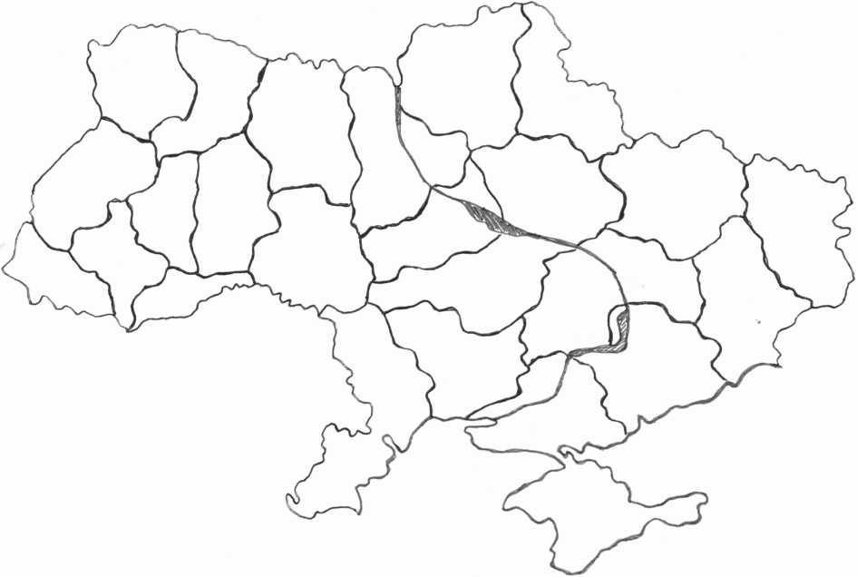

Іршанське


Деренюське Микитівське


Самотканське
Мужіївське Капітанівське Девладівське

Учні роблять висновок про недостатнє забезпеченість кольорової металургії власною сировиною.

4. Принципи розміщення
Учні в парах опрацьовують матеріал підручника с. 123 і визначають чинники, які впливають на розміщення центрів кольорової металургії.
Учні роблять висновок про те, що виробництво кольорових металів матеріаломістке та енергомістке. Прогнозують де було б вигідніше розмістити підприємства кольорової металургії.
За підручником (с. 122) перевіряють свої припущення.
Отже, виділяють два райони розвитку кольорової металургії.

5. Проблеми і перспективи розвитку
Клас об’єднується у дві групи за основними і перехідними сезонами. (Ті, хто народилися взимку і влітку – одна група, хто народилися восени і навесні – інша.) Перша група отримує завдання виконати завдання 1 соціогеографічного практикуму 7 с. 124, друга група – завдання 2. Роботу представляють у вигляді презентації на ватмані.
І група
«Найзабрудненіші міста України»

1995 рік | 2000
Кривий Ріг | Кривий Ріг
Маріуполь | Маріуполь
Донецьк | Донецьк
Дніпропетровськ | Луганськ
Єнакієве | Запоріжжя

ІІ група
«Хвороби дихальної системи,
викликані вдиханням забрудненого повітря»

бронхіальна астма рак легенів, горла бронхіт …

Учні роблять висновок про проблеми розвитку кольорової металургії України:
- Нестача сировини.
- Застаріле обладнання забруднення оточуючого середовища
хвороби органів дихання.
- Значна кількість відходів
Учні пропонують шляхи вирішення проблем:
- Закупівля сировини.
- Оновлення обладнання.
- Комплексне використання сировини і переробка відходів.

V. Закріплення
Практична робота 8 (друга частина)
Учитель (учні) наголошує на меті практичної роботи закріпити отримані знання про розміщення сировинної бази, центрів і районів кольорової металургії України, удосконалити вміння охайно оформлювати контурну карту.
Учні наносять на контурну карту райони видобутку кольорових металів;
центри кольорової металургії, опрацьовуючи матеріал підручника с. 122;
позначають райони кольорової металургії.

VІ. Підведення підсумків. Оцінювання
Бажаючі учні обирають собі кольорові капелюшки (білий обов’язково, інші – за наявним часом) і підводять підсумок уроку спираючись на приблизні запитання.
Білий капелюшок
- Яка тема уроку?
- Які знання, вміння отримали на уроці?
- Які методи роботи на уроці використовували?
- Скільки учнів на уроці працювали, які бали отримали?

Чорний капелюшок
- Що на уроці заважало вам працювати продуктивно, успішно? (відсутність знань, неуважність, недисциплінованість…)
- Що заважало іншим учням, учителю?
- Що було зайвого на уроці?

Червоний капелюшок
1. В якому настрої ви перебували на уроці?
2. В якому настрої (на вашу думку) перебував клас?
3. Який був настрій у вашого вчителя?
4. На розвиток яких здібностей, рис характеру вплинув цей урок?

Синій капелюшок
1. Що корисного для навчання, для подальшого життя ви винесли з уроку?
2. Чи важливий для вас цей урок? Чому?
3. Де ви можете використовувати набутий досвід?

Зелений капелюшок
1. Покажіть у вигляді пантоміми за кілька секунд як змінювався ваш настрій на уроці.

Жовтий капелюшок
1. Що вам сподобалося на уроці?
2. Який момент уроку, фраза підняла вам настрій?

VІІ. Домашнє завдання
Опрацювати матеріал підручника сс.121-125 і виконати одне із завдань:
І група (7 балів)
Відповісти на тестові запитання (блог з географії для паралелі класу у якому учитель спілкується з учнями (на дошці учитель нагадує його адресу)).
ІІ група (10 балів)
Підготувати повідомлення «Хімія в побуті», «Синтетичні матеріали» чи т. ін.
ІІ група (12 балів)
Скласти тести до теми «Металургійний комплекс».

